全球定位系統概論 作業2
20200410-20200501
廣播星曆下載方法：
使用匿名登入下列網址ftp://cddis.gsfc.nasa.gov/gps/data/daily/2020/brdc
精密星曆下載方法：
連至下列網址http://igscb.jpl.nasa.gov/components/prods_cb.html
以2020年02月5日為例：
廣播星曆brdc0360.20n、精密星曆igs20xxx.sp3

- 請同學至網站上下載計算日期的廣播星曆，試著撰寫程式語言或使用Excel軟體，將廣播星曆裡所記載的16個時間參數、克卜勒元素、擾動力參數，轉換為天地球地固坐標系之X、Y、Z坐標（只計算2020 02 05零時15分0秒，衛星編號為1號、2號與3號三顆衛星的坐標）。
- 請同學至網站上下載相同時間之精密星曆(作業一已下載)，並請比較分析自己計算的結果與精密星曆所提供X、Y、Z坐標兩者的差異。
Note:
廣播星曆計算之時間是以秒為單位，但秒之起始值是以該週日起算
例如本作業要同學計算之時間為2020 02 05 0 時15分 0秒, 0205是星期3為該週第4天，因此t=86400*3+15*60=260100秒

計算eccentric anomaly(E)的方法--牛頓疊代法

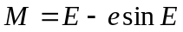 (Kepler’s equation of the eccentric anomaly)
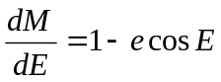
(1)假設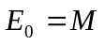
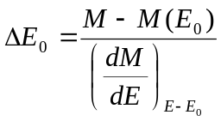
(2)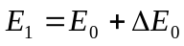
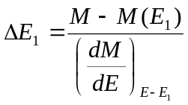
(3)持續逼近直到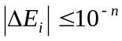
- 範例: 精密星曆(Precise ephemeris)：由已知地面坐標之衛星追蹤站長期追蹤觀測衛星而推算所得。由於利用長期觀測數據計算，精度較高，得精密星曆為數天之後。本次所用精密星曆為Final等級，軌道精度約±2.5cm，延遲12~18天而於週四公布。
由NGS網站http://www.ngs.noaa.gov/orbits連結至IGS Final Orbit available for GPS weeks (http://igscb.jpl.nasa.gov/components/prods_cb.html)選擇1988(GPS weeks)下載igs19885.sp3。檔案記錄24小時衛星位置與時間，檔案名稱前四碼表示GPS weeks，檔案名稱第五碼表示其為該週第幾天。
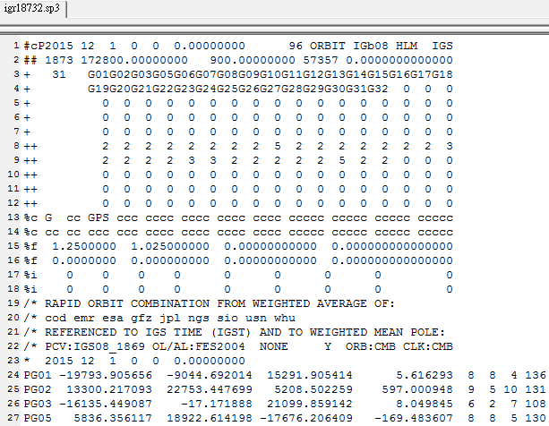
圖1、igs18732.sp3檔案內容示意
如圖1所示，可知本檔案為ASCII SP3 格式版本c，P表示本檔案記錄「位置」，而記錄日期為西元2015年12月1日0時0分0秒(格林威治時間)，亦等於1873 GPS weeks再經過172800.0秒(=2天)，運作衛星共31顆(G04失效)，記錄間隔為900秒，從行號23開始記錄31顆衛星每經過15分鐘之位置。行號24之PG01表衛星名稱；接著三欄為衛星x, y, z位置坐標(坐標系統為IGb08，其對齊至ITRF2008原點，表示為ECEF(地心地固)坐標系，單位：km)；第五欄為時間，單位：microsec；接著三欄為衛星x, y, z位置坐標精度，單位：mm；第九欄為時間精度，單位：psec。
- 廣播星曆(Broadcast ephemeris)：GPS訊號調製導航訊息。而導航訊息包含衛星星曆參數及改正參數，可計算衛星點位瞬時坐標。當用戶接收儀接收GPS訊號，經過解碼以計算觀測時刻相應衛星位置，配合用戶觀測資料，便可確定接收儀位置及其載體之航行速度。
進入ftp://cddis.gsfc.nasa.gov/gps/data/daily/2018/brdc，下載brdc0470.18n，檔案記錄24小時衛星軌道參數與對應時間，檔案名稱第五至七碼表示對應該年第幾天，副檔名.15n表示為導航訊息。
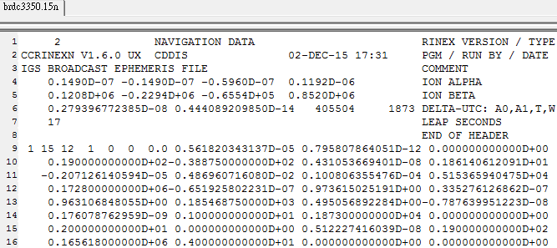
圖2、brdc3350.15n檔案內容示意
如圖2所示，本檔案檔頭記錄電離層改正參數(ION ALPHA與ION BETA)、GPS week(1873)，以及潤秒(17)，而從行號9開始記錄各顆衛星之星曆參數，資料對應如表一所示，記錄時間間隔約1小時，由西元2015年12月1日0時0分0秒開始(格林威治時間)，記錄24小時。
表一、廣播星曆各行資料對應參數(以PRN 1為例)
PRN | Date/time of clock toc | a₀ (μsec) | a₁ (μsec/day) | a₂ (μsec/day^2)
1 | 15-12-01-00-00-00-00 | 5.6182E-06 | 7.9581E-13 | 0.00E+00
 | Age of ephemeris (sec) | Crs (m) | Δn (rad/sec) | M₀ (rads)
 | 19 | -38.8750 | 4.3105E-09 | 1.8614
 | C_{uc} (rads) | e | C_{us} (rads) | √a (√m)
 | -2.0713E-06 | 4.8696E-03 | 1.0081E-05 | 5153.6594
 | toe (secs in GPS wk) | C_{ic} (rads) | Ω₀ (rads) | C_{is} (rads)
 | 172800 | -6.5193E-08 | 0.9736 | 3.3528E-08
 | i₀ (rads) | C_{rc} (rads) | ω (rads) | Ω₁ (rads/sec)
 | 0.9631 | 185.4688 | 0.4951 | -7.8764E-09
 | i₁ (rad/sec) | GPS week number
 | 1.7608E-10 | 1.00E+00 | 1873 | 0.00E+00
表一資料所對應之參數詳細意涵如表二所示，主要包含三大項目，(1)參考時刻：衛星星曆及衛星時鐘之參考時刻、衛星時鐘之改正參數、星曆表之數據齡期；(2)6個克卜勒軌道元素；(3)9個擾動力(perturbations)參數。以圖表示各參數以及各參數用法於第(2)~(4)小題詳細介紹。
表二、廣播星曆參數意義
時間參數
toe | 衛星星曆之參考時刻
toc | 衛星時鐘之參考時刻
a₀,a₁,a₂ | 衛星時鐘之改正參數
IDOE | 星曆表之數據齡期
克卜勒元素 (6個)
√a | 軌道長半徑之平方根 | 決定橢圓形狀和大小
e | 衛星軌道之離心率 | 決定橢圓形狀和大小
i₀ | toe時刻之軌道面傾角 | 決定衛星軌道平面與地球體之間相對位置
Ω₀ | toe時刻之軌道昇交點赤經 | 決定衛星軌道平面與地球體之間相對位置
ω | 近地點之變角 | 決定橢圓在軌道平面之方向
M₀ | toe時刻之平近點角 | 決定衛星在軌道上之瞬時位置
擾動力參數 (9個)
Δn | 到toe時刻平運動量之差
Ω₁ | 昇交點赤經之時間變化率
i₁ | 軌道面傾角之時間變化率
C_{uc},C_{us} | 餘弦、正弦球諧函數對緯度變角之改正項
C_{rc},C_{rs} | 餘弦、正弦球諧函數對軌道半徑之改正項
C_{ic},C_{is} | 餘弦、正弦球諧函數對軌道傾角之改正項

(3) 6參數(克卜勒軌道元素) | (4) 6參數(克卜勒軌道元素)+9參數(擾動力參數)
利用廣播星曆計算衛星在軌道上之瞬時位置，依據下列計算公式及步驟求得在t時刻某一觀測衛星之WGS84坐標(X, Y, Z)：
- Step 1-已知WGS84之橢球參數
地球引力常數μ=3.986008×10¹⁴ m³/sec²；地球自轉速率ω_{e}=7.292115147×10⁻⁵ rad/sec
- Step 2-計算平運動量
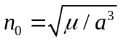 (1-13)
- Step 3-計算觀測時刻與參考時刻之時間差t_{k}
t=86400×5+900；toe=86400×5；t_{k}=t-toe=900
- Step 4-計算改正後之平運動量 | Step 4′-計算改正後之平運動量
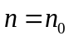 (1-14) | 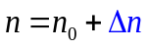 (1-14a)
- Step 5-利用克卜勒方程漸進解算偏心偏近點角
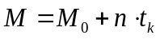 (1-15)
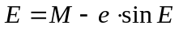→迭代解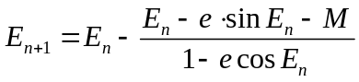(令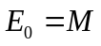) (1-16)
- Step 6-計算真近點角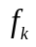
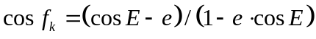；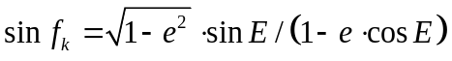 (1-17)；(1-18)
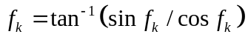(依分子、分母之正負判斷象限) (1-19)
- Step 7-計算緯度變角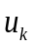、軌道半徑、軌道傾角 | Step 7′-計算緯度變角、軌道半徑、軌道傾角
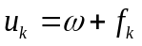 (1-20)  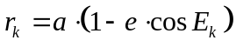 (1-21)  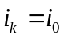 (1-22) | 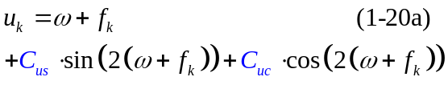  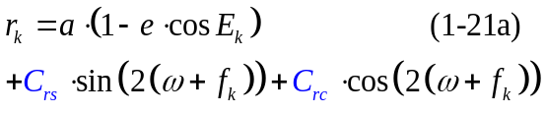  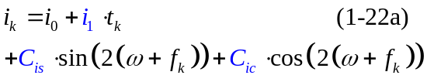
- Step 8-計算 | Step 8′-計算
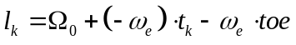 (1-23) | 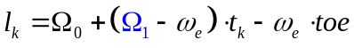 (1-23a)
- Step 9-計算軌道平面上之衛星坐標
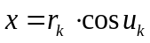；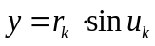 (1-24)；(1-25)
- Step 10-計算WGS84坐標系之衛星坐標(X, Y, Z)
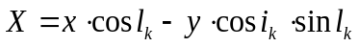；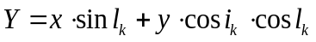；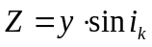(1-26)；(1-27)；(1-28)

